Приложение №1.
Результаты социологического опроса учеников, учителей, родителей лицея

Традиционно осуществляется патриотическое воспитание школьников:
- участие в возложении венков на Пискаревском мемориале;
- уборка территории Пискаревского мемориала;
- уборка территории Муринского парка;
- реализация социального проекта «Мой дом – Калининский район»;
- реализация социального проекта «Зеленое ожерелье Санкт-Петербурга»;
- концерты для жителей блокадного Ленинграда, ветеранов ВОВ.

Приложение №2
Результаты ОГЭ за 2014, 2015, 2016 год. Результаты сдачи обязательных экзаменов учащимися 9 классов
Результаты государственной итоговой аттестации в 9 классах в 2015-16 учебном году
Предмет | Класс/ количество уч-ся | Учитель | Ср. балл по классу | Ср. балл по лицею 2016г. | Ср. балл по лицею 2015г. | Ср. балл по лицею 2014г.
Русский язык | 9а/28 | Вылегжанин К.В. | 4,71 | 4,46 | 4,44 | 4,33
 | 9б/25 | Касьянова Л.А. | 4,52
 | 9в/25 | Вылегжанин К.В. | 4,16
Алгебра /  геометрия | 9а/28 | Рагимова А.А. | 4,46/4,64 | 4,37/4,21 | 4,06/4,29 | 4,3
 | 9б/25 | Рагимова А.А. | 4,44/4,2
 | 9в/15 | Закуцкая М.В. | 4,2/3,8
Информатика и ИКТ | 9в/1 | Кожевникова М.М. | 5 | 5 | - | -
История | 9в/1 | Зиновьев С.С. | 4 | 4
Биология | 9а/23 | Петрова Л.Н. | 4,39 | 4,2 | - | -
 | 9б/24 | Петрова Л.Н. | 4,21
 | 9в/1 | Иванова Л.В. | 4
Обществознание | 9а/2 | Шеховцова Т.А. | 4 | 3,75 | - | -
 | 9в/18 | Зиновьев С.С. | 3,5
География | 9в/7 | Дросенко Д.А. | 3,86 | 3,86
Физика | 9а/2 | Леонова Е.В. | 4 | 3,9
 | 9б/1 | Леонова Е.В. | 4
 | 9в/17 | Леонова Е.В. | 3,71
Английский язык | 9а/2 | Субботкина О.В. | 4 | 4 | - | 4
 | 9б/1 | Субботкина О.В. | 4
 | 9в/1 | Кушха А.А. | 4
Химия | 9а/ 25 | Нестеркина Н.Р. | 4,6 | 4,48
 | 9б/ 24 | Кузнецова Л.В. | 4,58
 | 9в/4 | Иванова Е.В. | 4,25

Приложение №3
Результаты участия в олимпиадах и конференциях разного уровня
Наблюдается положительная динамика активности обучающихся во внеурочной деятельности. Около 80% обучающихся участвуют в творческих, социальных, научно-исследовательских проектах; в спортивных секциях на базе лицея, в театральной и музыкальной студиях. Многие из ребят являются победителями и призерами разных конкурсов.
Участники активно работают в Международных проектах: ЮНЕСКО «Baltic Sea Project», “Coast Watch”; «Высокие технологии и экология»; в проекте «Экологический сертификат» ,во Всероссийских проектах Школьной Лиги Роснано; в городских проектах, проводимых эколого-биологическим центром «Крестовский остров»; в районных и школьных проектах.
Информация об участии в различных конкурсах учащихся ГБОУ лицей №179
в 2015-2016 учебном году
 |  | Название конкурса,  (в том числе Кенгуру, КИТ, Золотое руно и т.д. (акции, фестивали, в т.ч., спортивные и проводимые в сети Интернет) | Уровень  (районный, городской, всероссийский международный) | Общее количество участников | Количество победителей | Количество призеров
 |  | Кунгуру | международный | 161 | 0 | 1
 |  | Конкурс-игра «Слон» | международный | 1 | 0 | 1
 |  | Час кода | международный | 57
 |  | Интернет-олимпиада «Метаскул» | всероссийский | 15 | 0 | 2
 |  | Олимпиада « Нон-стоп» | городской | 10 | 1 | 1
 |  | Региональная олимпиада по информатике | городской | 4 |  | 1
 |  | Открытая городская олимпиада по информатике “Базовая Информатика и Технологии – БИТ” среди учащихся 5-6-х классов (17 апреля 2016 г.) | городской | 2 | 1 | 0
 |  | Открытая городская олимпиада по информатике “Базовая Информатика и Технологии – БИТ” среди учащихся 5-6-х классов | районный | 9 | 1 | 1
 |  | Региональная олимпиада по информатике | районный | 8 | 1 | 3
 | Международный игровой конкурс Britrish Bulldog |  | международный | 197 | 7 | 10
 | VI Международный конкурс «Занимательный английский» |  | международный | 8 | 8
 | Олимпиада по английскому языку “Cambridge English Competition” |  | международный | 12 | 12
 | Международный конкурс – игра по английскому языку «Лев» |  | международный | 29 | 9 | 21
 | Международная олимпиада по Английскому языку. Лексика и фразеология |  | международный | 3 |  | 3
 | Олимпиада по английскому языку. Литература |  | международный | 4 |  | 4
 | Международный конкурс «A Letter To Santa Claus» |  | международный | 3 |  | 1
 | Международный конкурс «Halloween Collection” |  | международный | 1 |  | 1
 | VI Международного блицтурнира по английскому языку «Туманный Альбион» |  | международный | 8 |  | 8
 | Международный конкурс по иностранным языкам «Я- Лингвист» |  | международный | 13 | 6 | 6
 | VI Международного блицтурнира по английскому языку Rainbow |  | международный | 7 | 2 | 5
 | Международный конкурс для школьников и дошкольников «Мириады открытий» |  | международный | 3 | 2 | 1
 | Международная олимпиада для младшей и средней школы «Лисенок» |  | международный | 2 |  | 2
 | Открытая российская интернет-олимпиада по английскому языка |  | всероссийский | 7 | 3 | 4
 | Всероссийская предметная олимпиады по английскому языку |  | всероссийский | 100 |  | 4
 | Открытая Российская Интернет-Олимпиада по английскому языку МетаШкола |  | всероссийский | 8 | 2 | 6
 | Конкурс по английскому языку для 7,8,9 классов I Love Active Reading |  | городской | 4 | 4
 | Городской конкурс по английскому языку Know Your Dictionary |  | городской | 1 | 1
 | Городской этап City English Test |  | городской | 123 | 2
 | Олимпиада по английскому языку “Step up to Success” Pearson English Competition |  | городской | 7 | 1 | 1
 | районный конкурс инсценировок на английском языке «Театр на английском языке» |  | районный | 10 | 10
 | «Бестужевские чтения» |  | районный | 4 | 1 | 2
 | «Санкт-Петербургский конкурс научно-исследовательских работ по словесности, МХК и истории» |  | городской | 1 | 1 | -

 | Лисенок-2016 (русский язык) | Всероссийский | 1 | 1 | -
 | V Фестиваль «Многонациональный Санкт-Петербург – Красота природы в детской поэзии, музыке и живописи» Санкт-Петербург – 2016» | Городской | 1 | 1 | -
 | Интерактивная метапредметная игра «Детективные агентства» | Городской | 5 | - | 6
 | Деловая игра «Журналист» (осенняя и весенняя серия игр) | Всероссийский | 4 | - | -
 | Конкурс «Брянцеву посвящается» | Муниципальный | 4 | - | 4
 | Всероссийский Фестиваль школьных СМИ - 2016 | Всероссийский | 33 | - | -
 | Конкурс «ИКТ-конференция» | Всероссийский | 6 | - | -
 | Конкурс «Книжный мост» | Городской | 30 (команда) | команда | -
 | Конкурс «Дети читают классику детям» | Городской | 4 | - | 1
 | Конкурс «Мой Есенин» | Районный | 2 | 1 | 1
 | Конкурс «Живая классика» | Международный | 2 | 1 (районный) | 1 (регион)
 | Конкурс творческих работ «Формирование ИКТ компетенций» | Всероссийский | 6 | - | -
 | Конкурс журналистики | Городской | 1 | - | 1
 | Конкурс молодёжных социальных проектов | Городской | 16 (команда) | команда | -
 | Олимпиада «Я энциклопедия» | Международный | 10 | 3 | 3
 | Игровой конкурс по литературе «ПЕГАС» | Международный | 89 | 2 (районный) | 1 (регион)
 | Конкурс «Русский медвежонок – языкознание для всех» | Международный | 417 | - | 4 (районный)
 | Интеллектуально-личностный марафон «Твои возможности» | Всероссийский | 5 | 1 (район)  1 (регион)
 | Конкурс сочинений | Всероссийский | 58 | - | 1 (районный)

 | «Безопасность глазами детей» | Районный | 2 | 1 | 1
 | «От мастерства учителя - к мастерству ученика» | Городской | 6 | 0 | 0
 | «Я рисую Россию» | Районный | 8 | неизвестно | неизвестно
 | «И помнит мир спасенный…» | Районный | 1 | неизвестно | неизвестно
 | Олимпиада «Весёлые художники» | Международный | 1 | 1
 | Олимпиада по технологии | Районный | 2 | 0 | 0
 | Выставка «Дети мира - детям войны» | Районный | 1 | 0 | 0
 | «Мир вокруг большой и разный» | Районный | 6 | 3 | 1
 | Конкурс «От идеи до воплощения» | Городской | 1 | 0 | 0
 | Всероссийская олимпиада учащихся по технологии | Районный | 2 | 0 | 2
 | Всероссийская олимпиада учащихся по технологии | Городской | 2 | 0 | 0
 | Клуб старшеклассников как форма развития исследовательской компетенции и достижения метапредметных результатов | Городской | 40 | 4 | 8
 | Высокие технологии и экология | Всероссийский (в рамках Всероссийской конференции ФТИ им. Иоффе РАН «Физико-химические проблемы альтернативной энергетики») | 27 | 3 (в разных номинациях) | 7
 | БИОС форум и БИОС олимпиада | Международный | 22 | 7 (в разных номинациях) | 11
 | Поддержка технического творчества | Регион | 20 | 1
 | Инструментальные исследования окружающей среды | Всероссийский | 12 | 1 | 4
 | Балтийский регион вчера, сегодня, завтра | регион | 8 | 3 | 2
 | Интеллектуальное возрождение | регион | 8 | 2 | 4
 | Национальное достояние России | Всероссийский | 13 | 6 | 5
 | Международное и межрегиональное сотрудничество по защите трансграничных водных ресурсов | международный | 5 | 2 | 1
 | Первые шаги в науке | район | 22 | 7
 | Игра-конкурс Гелиантус | международный | 400 | 9 | 10
 | Юный химик | район | 6 (команда) | 1 место
 | Конференция СПбГУ (химия) | международный | 9 |  | 2
 | Интернет-олимпиада по физике | всероссийский | 75

 | МетаШкола | городской | 112 | 26 | 34
 | .Городской музейный конкурс-путешествие "Большая регата" | городской | 5 | --- | ----
 | Международный конкурс «Лисёнок» | всероссийский | 3 | - | 2
 | Международный конкурс-игра по русскому языку “Еж” | региональный | 1 | - | -
 | «Совенок-2016» | Международный | 2 | 1 | -
 | «Лисенок» | Международный | 3 | - | 2
 | «Успевай-ка» | Всероссийский | 1 | - | 1
 | «Кириллица» | Международный | 1 | - | 1
 | Тест по логике «Зита» | Международный | 1 | - | -
 | Олимпиада юношеской математической школы | Городской | 2 | - | -
 | Инфоурок | Всероссийский | 23 | 4 | -
 | Конкурс фото и видео материалов «Фронтовики, наденьте ордена» | Районный | 3 | команда
 | Фестиваль исследовательских проектов «Юные Ньютоны» | городской | 6 |  | команда
 | конкурс исследовательских проектов «Вперед! В будущее!» | городской | 4 | команда
 | Историко-патриотического конкурс «Морской венок Славы: моряки на службе Отечеству» в номинации «Исследовательская работа» | районный | 6 | команда

Приложение №4
Конференции и семинары в лицее
2013-2014 уч.год | 2015-2016 уч.год
- Городской научно-практический семинар «Учебно-исследовательская и проектная деятельность на бинарных и интегрированных уроках естественнонаучной направленности», 11.02.2014 г. Для учителей, администрации - 42 человека.  - Молодежная секция 9-ой Всероссийской конференции «Физико-химические проблемы возобновляемой энергетики» ФТИ им.А.Ф.Иоффе РАН, 14.11.2013 г. (25 учителей, 158 учеников, 52 - участника 9-ой Всероссийской кон)  - Городская конференция «Помоги себе сам» для 8-9 классов, январь 2014 г. (32 учителя, 289 учеников)  - XVIII Городская научно-практическая конференция «Клуб старшеклассников как форма развития исследовательских компетенций и достижения метапредметных результатов», 21.11.2013 г. (47 учителей, 257 учеников, 15 студентов РГПУ им.Г ерцена)  - Городская научно-практическая конференция «Здоровьесберегающая деятельность в рамках ФГОС», март 2014 г. — 50 учителей  - Проведение онлайн-конференций с коллегами из стран ближнего и дальнего зарубежья, России.  - Участие учителей в сетевых лаборатория, конференциях, семинарах, стажировка в «Школьной Лиги Роснано». | КОНФЕРЕНЦИИ И СЕМИНАРЫ ДЛЯ ПЕДАГОГИЧЕСКИХ РАБОТНИКОВ:  - 14.04.2016 в лицее состоялась городская конференция ”Нанотехнологии в исследовательской практике школьников”  - 10.04.2016 на базе лицея состоялась ежегодная олимпиада Интеграция “Гигиена окружающей среды и здоровье человека”  - 06.04.2016 Городская научно-практическая конференция «Организация проектно-исследовательской деятельности учащихся при обучении химии и биологии» и семинар-практикум в рамках курсов молодых педагогов “Петербургский опыт образования”  - 14.03.2016 городская научно-практическая конференция учителей математики «Проблемы обучения математике в условиях реализации концепции математического образования»  - 3.03.2016г. VI межшкольная научно-практическая конференция “Мир вокруг нас”.(Начальная школа)  - 25.02.2016 районный семинар заместителей директоров по УВР начальной и средней школы “Эффективность реализации вариативной образовательной программы начального общего и основного общего образования”  - 18.02.2016 городская конференция руководителей служб здоровья ОУ, председателей МО и учителей начальных классов ”9 шагов к здоровью. Реализация ФГОС“  - 1.12.2015 городская конференция “Клуб старшеклассников  как форма формирования универсальных учебных действий и достижения метапредметных результатов“  - 8.11.2015 Всероссийская конференция «Физико-химические проблемы альтернативной энергетики» молодежная секция. Пленарная часть-доклады учеников лицея, студентов и аспирантов ФТИ им. А.Иоффе РАН, аспирантов из регионов РФ. Ученики лицея представили доклады: “Инновационные технологии исследования факторов, влияющих на работу водородной системы”(Маликова Мария,11кл), “Внедрение современных технологий для изучения влияния различных факторов на получение альтернативной энергии”(Мисник Александра, 11кл),  - 17.11.2015 в нашем лицее прошло совещание координаторов Baltic Sea Project(страны балтийского региона). Состоялась конференция, где обсуждались проблемы экологического образования в ОУ. Были представлены научно-исследовательские работы обучающихся лицея и состоялся диалог между учениками и координаторами Baltic Sea Project. На совещании был выработан план деятельности в рамках программы Baltic Sea Project на 2016-2018 годы.  17.11.2015 встреча победителей и участников российско-финского эколого-просветительского проекта «Просвещение молодежи в рамках Международного центра передовых водных технологий»на базе лицея (лицей победитель Международного конкурса). Встреча была посвящена экологическим проблемам современности. Участники обсуждали представленные презентации.  - 05.11.2015 на базе лицея состоялась одна из секций X Всероссийский научно-методического семинара ”ЭКОЛОГИЧЕСКОЕ ОБРАЗОВАНИЕ И ОБРАЗОВАНИЕ ДЛЯ УСТОЙЧИВОГО РАЗВИТИЯ: ВЗГЛЯД В БУДУЩЕЕ”. Секция №2 “Интеграция школьного и дополнительного экологического образования”

Приложение №5
Публикации учителей и учеников
2013-2014 уч.год | 2015-2016 уч.год
Опыт работы учителей представлен в сборниках конференций разного уровня (8 статей), на сайтах 4 статьи, 9 методических разработок уроков.  Опыт междисциплинарной интеграции учителей представлен в сборнике «Наномир», в содержании интегрированных и бинарных уроков естественнонаучной направленности. | Сборники:  - Обуховская АС. Методическое пособие «Удивляемся, восхищаемся и познаем». Занимательные химико-экологические опыты для учеников начальной школы в урочное и внеурочное время.-изд-во2-е, перераб.-СПб.:Крисмас+, 2015.-120с  - Обуховская А.С. Научно-методическое пособие «Образование для устойчивого развития»., отправлено в печать.  - Обуховская А.С. Научно-методическое пособие «Проектная и учебно-исследовыательская деятельность. Проблемы. Поиски. решения».., изд-во ИНФОРММЕД., -СПб, 2016, - 135с.  Учителя:  - научная статья;  - Образование для устойчивого развития. Проблемы. Поиски. Решения.Обуховская А.С..Сборник V научно-практической конференции «Инновационные технологии», изд-во inenergy, 2016.  - Здоровьесберегающая деятельность образовательного учреждения в рамках ФГОС. Обуховская А.С. Сборник Всероссийской конференции «Здоровьесберегающие технологии в современном образовании», СПб АППО, 2016.  - А.С. Обуховская, Л.А. Батова МОТИВАЦИЯ КАК УСЛОВИЕ РАЗВИТИЯ ЛИЧНОСТИ 21 ВЕКА Специальный выпуск журнала «НА ПУТЯХ К НОВОЙ ШКОЛЕ» (№4, 2015), Главный редактор Михаил Эпштейн  - Методические публикации в сборнике Лидер образования. Материалы конкурса педагогических достижений Калининского района Санкт-Петербурга 2014-2015 учебного года.-СПб, ООО «Профи», 2015-140 стр.:  - Е.В.Леонова «Сила упругости»  - Лыткин Е.В. «Фейный бал. Я слышу вальса звук прелестный…»  - Шушаков М.А. «Древняя китайская культура»  Обучающиеся:  - тезисы выступлений;  - XVI Региональная научно-практическая конференция школьников с международным участием «Балтийский регион вчера, сегодня, завтра» /Сборник тезисов.-СПб.: «Свое издательство», 2016.:  - Современные методы очистки питьевой воды. Кузина Е., Голубева Ю.  - Минеральные воды. Ермилина К.  - Анализ загрязненности водоемов центральной части г.Санкт-Петербурга. Барышников Р.  - Апробация работы стендов Heliocentris для исследования факторов, влияющих на работу водородной системы. Маликова М.  - Сравнительный анализ пакетированного чая. Влияние чая на сердечно-сосудистую систему. Трошкин И., Куншин Д.  - Школьный мониторинг гидрохимического режима Муринского ручья. Гончаров Н.  - Мониторинг качества воды северо-восточной части Финского залива в Кронштадтском и Курортном районах Санкт-Петербурга. Ефимова ДД, Ефимова ДВ.  - Экологическая составляющая развития плесневых грибов. Ким А., Беляева А.  - Изучение вестибулярного анализатора у здоровых людей с использованием видеоскопических очков собственной конструкции. Полынцева А.  - Методы исследования генетического материала грибов. Иванов Е.  - Современные подходы к изучению аллергочувствительности больных бронхиальной астмой. Деревянко А., Наумушкова Н.  - Исследование топливного элемента. Раков В., Тихонов В  - Биотестирование донных осадков Финского залива по показателям состояния двустворчатых моллюсков.  - Сборник тезисов X Всероссийской конференции обучающихся «Национальное достояние России».-НС «ИНТЕГРАЦИЯ», Государственная Дума ФСРФ, Минобрнауки России, Минтранс Росси, Минсельхоз России, РОСКОСМОС, РАЕН, РИА, РАО.-М., 2016, 882 с.:  - Спектр сенсибилизации у больных атопическим вариантом бронхиальной астмы. Деревянко А., Наумушкова Н.  - Ультразвуковое исследование aspergillus fumigatus – возбудителя аспергиллеза легких. Шадрина К  - Динамика уровня загрязнения водоемов центральной части г.Санкт-Петербурга. Барышников Р  - научная статья;  - Сборник материалов 88 конференции «Мечниковские чтения» / под ред. Д.м.н. А.В.Силина и д.м.н. С.В.Костюкевича. ЧI – СПб.: изд-во СЗГМУ им.ИИМечникова, 2015-284 с.:  - Сравнение уровня загрязнения почв, отобранных на территориях с разными видами хозяйственного использования. Евдокимов Д., Кислякова М., Полынцева А.  - Химический и бактериологический анализ воды северного побережья Финского залива (РФ) и озера Виссиярви (Финляндия). Маликова М.  - Динамика развития атаксии у учителей на фоне усталости. Волкова А., Райковская А.  - Сборник V научно-практической конференции «Инновационные технологии», изд-во inenergy, 2016.  - Сравнительная характеристика биологических свойств воды, полученной с помощью прибора «Аквадон-10». Кузина Е., Голубева Ю.  - Видовое определение дерматомицетов. Иванов Е.  - Урбанизированные вороны. Баранов И.  - Влияние физико-химических факторов на получение альтернативной энергии. Мисник А.
Приложение №6
Мониторинг качества реализации образовательной программы, проводимый Школьной лигой РОСНАНО
Мониторинг качества реализации образовательной программы, проводимый
Школьной лиги РОСНАНО
Итоги 2015
Часть. 2. Исследовательская культура
Год | 2015 | 2014 | 2013
Результат * | 63,19 | 60,44 | 51,9
Рейтинг ** | 15 | – | –
* результат представлен в %% (максимум 100)
** рейтинг определяет, на какой позиции в рейтинге находится результат
всего в рейтинге 128 позиций, где 1 – лучшее значение
*** "–" указывается в случае, когда данных нет
Часть. 3. Читательская компетентность и проектная культура
Год | 2015 | 2014 | 2013
Результат | 67,02 | 51,88 | 57,21
Итоговый средний суммарный результат (части 2 и 3)
Год | 2015 | 2014 | 2013
Результат | 65,01 | 61,25 | 53,3
Рейтинг | 28 | – | –
Сопоставление результатов образовательного учреждения
с общими данными по сети «Школьная лига РОСНАНО»
Часть 1 (самооценка учащихся)
Вопрос 1. | Число учебных проектов, разработанных учащимися
Статистика ответов в вашем образовательном учреждении
в %% |  | Варианты ответа
31,58 |  | от 2 до 5
21,05 |  | 1
0,00 |  | 0
47,37 |  | более 10
Вопрос 2. | Задания с использованием ИКТ-технологий составляют от общего объема учебного процесса
Статистика ответов в вашем образовательном учреждении
в %% |  | Варианты ответа
0,00 |  | А - | менее 10 процентов учебного времени
42,11 |  | Б - | от 10 до 30 процентов учебного времени
52,63 |  | В - | от 30 до 50 процентов учебного времени
5,26 |  | Г - | более 50 процентов учебного времени
Вопрос 3. | Задачи, решаемые участниками с помощью портала «Школьной лиги РОСНАНО»
Статистика ответов в вашем образовательном учреждении
в %% |  | Варианты ответа
84,21 |  | А - | участвовал в конкурсных программах Лиги
73,68 |  | Б - | читал и смотрел новости
36,84 |  | В - | использовал информацию медиатеки
52,63 |  | Г - | размещал информацию в сети
21,05 |  | Д - | участвовал в сетевой научно-практической конференции
31,58 |  | Е - | общался, получал ответы на интересующие меня вопросы
15,79 |  | Ж - | участвовал в вебинаре
10,53 |  | З - | не делал ничего
10,53 |  | И - | я никогда не был на сайте Школьной лиги РОСНАНО
Вопрос 4. | Частота обсуждения на уроках актуальных проблем развития современного естествознания, нанотехнологий, технопредпринимательства
Статистика ответов в вашем образовательном учреждении
в %% |  | Варианты ответа
42,11 |  | А - | как минимум раз в месяц
26,32 |  | Б - | не реже раза в неделю
26,32 |  | В - | редко
5,26 |  | Г - | раз в четверть
0,00 |  | Д - | я не помню таких ситуаций
Вопрос 5. | Методы преподавания, которые часто используются учащимися и учителями на уроках
Статистика ответов в вашем образовательном учреждении
в %% |  | Варианты ответа
94,74 |  | А - | лекция
100,00 |  | Б - | дискуссия по проблемным вопросам
78,95 |  | В - | эксперимент
68,42 |  | Г - | пересказ материала учебника
84,21 |  | Д - | устный опрос по пройденному материалу
68,42 |  | Е - | решение проблем (задач) в группах
52,63 |  | Ж - | анализ и обсуждение современных информационных материалов
10,53 |  | З - | деловые игры
84,21 |  | И - | письменные опросы по пройденному материалу
5,26 |  | К - | работа на тренажерах
21,05 |  | Л - | моделирование, конструирование
84,21 |  | М - | просмотр и обсуждение видеоматериалов
Вопрос 6. | Опыт общения и обучения в непосредственном контакте с представителями современного бизнеса
Статистика ответов в вашем образовательном учреждении
в %% |  | Варианты ответа
57,89 |  | А - | встречались с бизнесменом
57,89 |  | Б - | были на экскурсии на предприятии
15,79 |  | В - | участвовали в игре «Журналист»
57,89 |  | Г - | решали кейс, разработанный представителями бизнеса
21,05 |  | Д - | у меня нет такого опыта
Вопрос 7. | Представление о дальнейшем образовательном и профессиональном пути. В выборе пути помогли:
Статистика ответов в вашем образовательном учреждении
в %% |  | Варианты ответа
84,21 |  | А - | самостоятельный поиск в сети Интернет
78,95 |  | Б - | встреча с представителями вуза
36,84 |  | В - | встречи с представителями бизнеса
42,11 |  | Г - | опыт разработки и реализации проектов
73,68 |  | Д - | консультации педагогов
78,95 |  | Е - | советы родителей
36,84 |  | Ж - | советы друзей
21,05 |  | З - | консультации психологов
47,37 |  | И - | участие в днях открытых дверей
0,00 |  | К - | ничего из перечисленного, я не знаю – где буду учиться и(или) работать в будущем
Вопрос 8. | Навыки владения компьютером (и иными электронными устройствами)
Статистика ответов в вашем образовательном учреждении
в %% |  | Варианты ответа
100,00 |  | А - | умею пользоваться почтовыми сервисами
100,00 |  | Б - | уверенно умею набирать и редактировать тексты
100,00 |  | В - | владею технологией создания компьютерной презентации
100,00 |  | Г - | имею свой аккаунт в социальных сетях (как минимум - одной)
100,00 |  | Д - | умею обрабатывать и размещать фотографии (как часть текста, как часть презентации, как самостоятельный объект)
47,37 |  | Е - | могу создать видеофильм
100,00 |  | Ж - | умею быстро искать и находить качественную информацию в Интернет
89,47 |  | З - | умею создавать таблицы, графики, диаграммы
0,00 |  | И - | мне очень редко приходится пользоваться компьютером в учебных целях, я не являюсь уверенным пользователем | 0
Вопрос 9. | Источники знаний в области современного естествознания, технопредпринимательства, нанотехнологий:
Статистика ответов в вашем образовательном учреждении
в %% |  | Варианты ответа
100,00 |  | А - | интернет
78,95 |  | Б - | рассказы учителей
73,68 |  | В - | телевидение
78,95 |  | Г - | книги
57,89 |  | Д - | журналы, газеты
63,16 |  | Е - | рассказы друзей и родных
0,00 |  | Ж - | ничего из этого, я никогда не открывал для себя что-то интересное в этих областях

Приложение №7.
Программы конференций, семинаров 2015-2016 учебный год
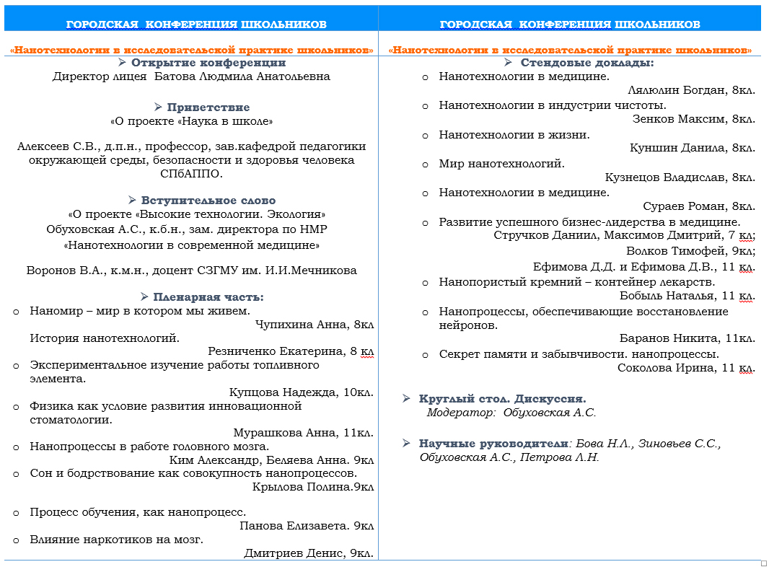
Городская научно-практическая конференция «Организация проектно-исследовательской деятельности учащихся при обучении химии и биологии» и семинар-практикум в рамках курсов молодых педагогов “Петербургский опыт образования”
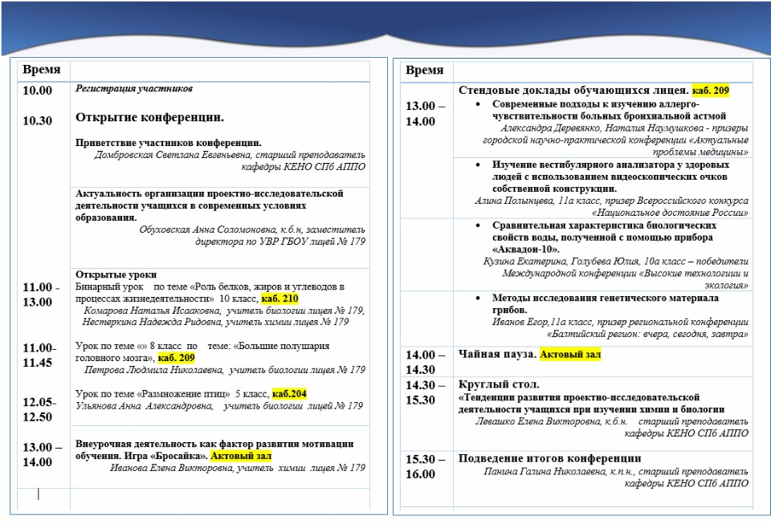
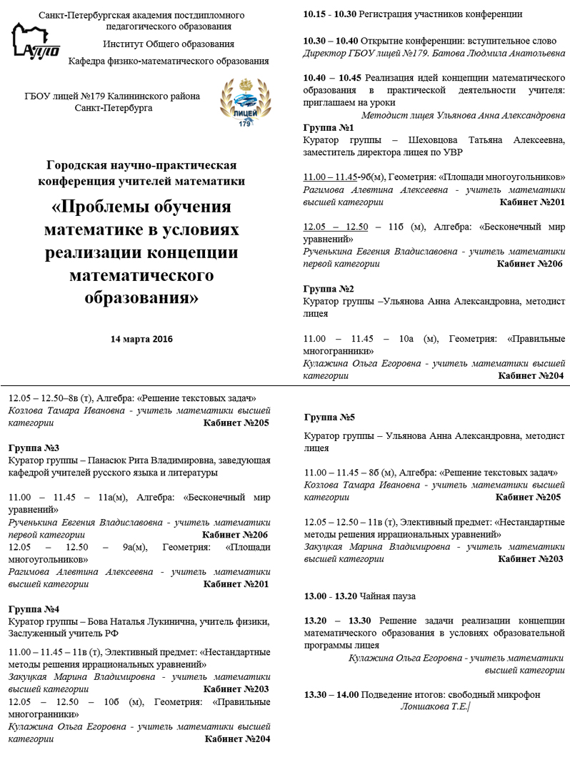
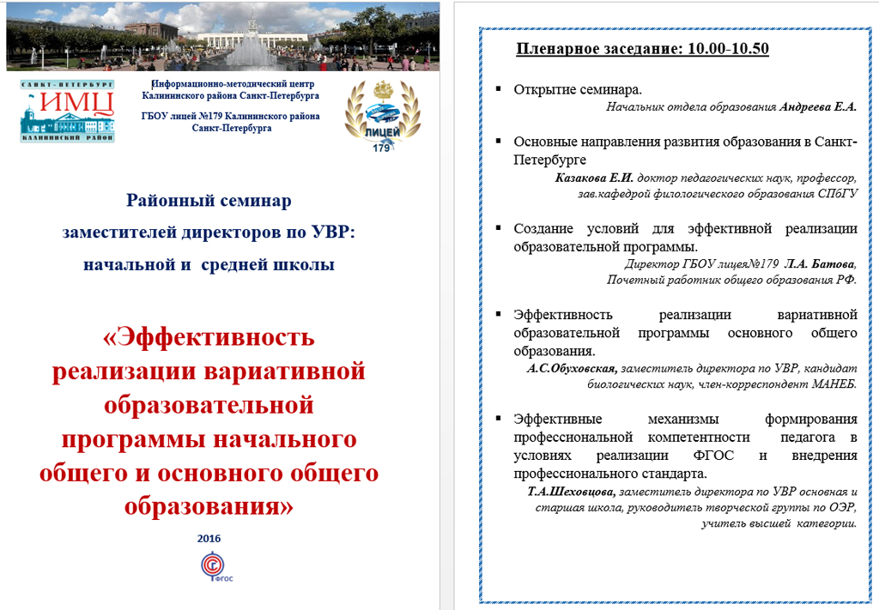
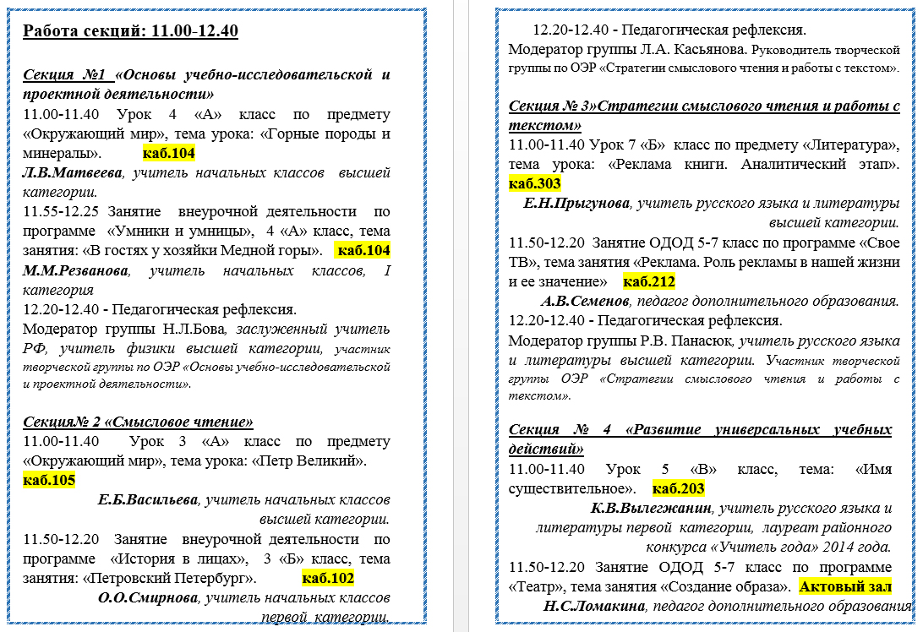
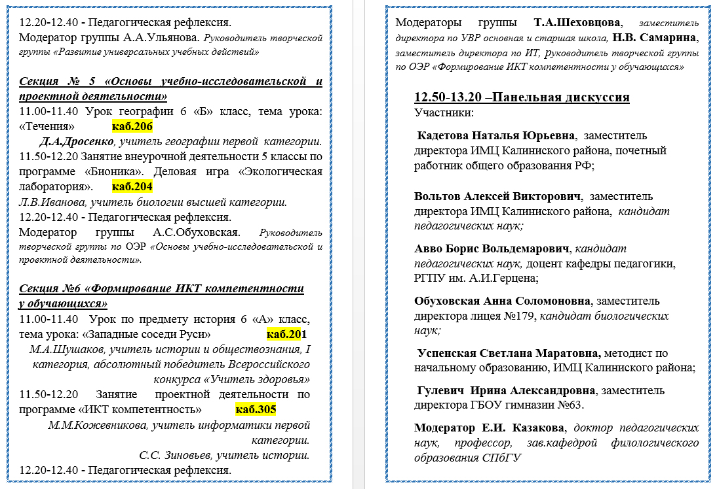
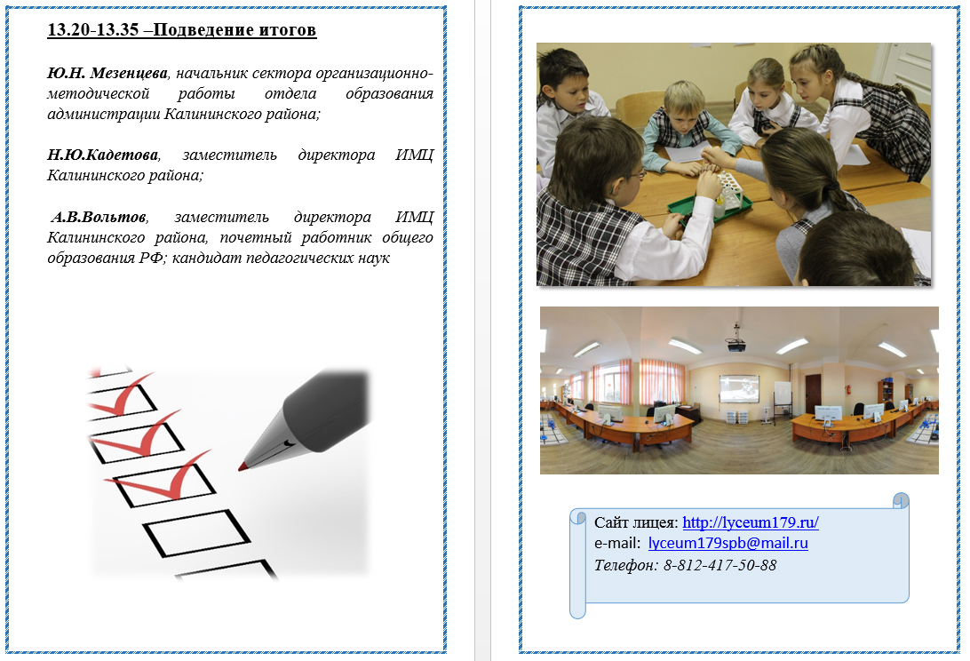
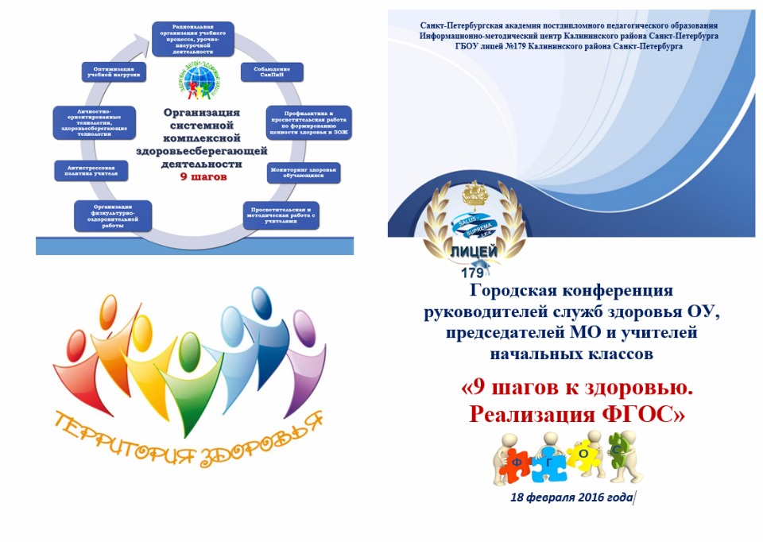
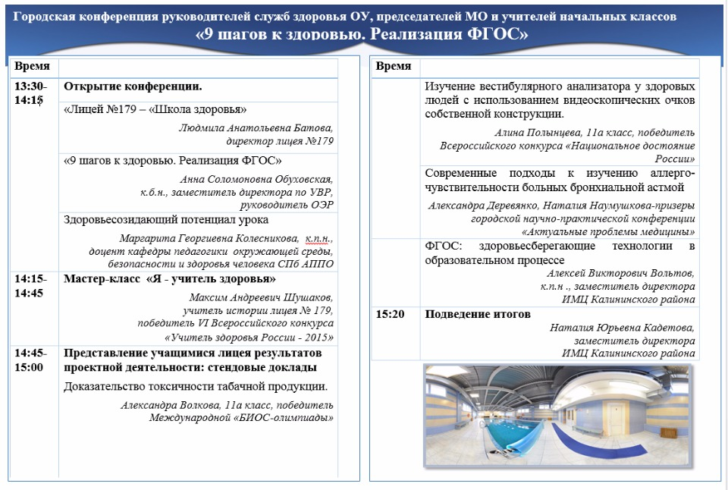

Приложение №8.
Система поддержки субъектов инновационного процесса
Субъектов инновационного процесса | Формы поддержки участников ОЭР
Администрация | Заключение соглашений о социальном партнерстве  - договора о взаимодействии с социальными партнерами  - методические рекомендации разработки учителей размещены на сайте лицея  - методическое сопровождение творческих групп учителей (приказ № 188 от) 5 сентября 2015 г.
Учителя | Методические рекомендации и материалы, диагностические материалы, публикации учителей, представление опыта работы на конференциях, семинарах уровня
Обучающиеся | Публикации обучающихся  Конференции на базе лицея (см. на сайте лицея)  Конференции, конкурсы, олимпиады разного уровня:  - Международная БИОС - олимпиада  - Всероссийский конкурс достижений талантов молодежи «Национальное достояние России» 2014-2015 гг.  - X международный конкурс исследовательских работ учащихся «Инструментальные исследования окружающей среды»  - Региональный этап национального юниорского водного конкурса  - 1 городская игра – конкурс «Изменение климата. Помоги себе сам»  - Всероссийская научно-практическая конференция с международным участием «Профилактическая медицина»  - Международная научная конференция «XVIII Докучаевские молодежные чтения»  - Международная конференция «Созвездие талантов»  - IX районная научно-практическая конференция «Первые шаги в науке»  - Городской конкурс «Поддержка научного и инженерного творчества школьников старших классов Санкт Петербурга  - Городской конкурс «Безопасные пищевые продукты»  - Региональный этап Всероссийских олимпиад по биологии, экологии, обществознанию, русскому языку и литературе.  - Ежегодная научно-практическая конференция с международным для школьников 7-11 кл.  - «Наука настоящего и будущего»  - Всероссийские конкурсы Школьной лиги РОСНАНО:  «Инфографика»  «Школа на ладони  Молодежно - социокультурные проекты  - Международный конкурс – конференция Высокие технологии. Экология  - XVIII Всероссийская научно-практическая конференция школьников по химии  - Международные конкурсы «Балтийская переменка»; «Эковидение»  - Изучение уровня удовлетворенности качеством образовательной деятельности лицея № 179  На всех перечисленных конференциях, конкурсах и олимпиадах среди учащихся лицея есть победители и призёры.
Родители | - Изучение уровня удовлетворенности качеством образовательной деятельности лицея № 179 в условиях разработки вариативной модели внедрения ФГОС.
 | - изучения динамики включенности родителей в сотрудничество с лицеем (деятельность клубов, лектория, волонтеров и т.д.)

форма организации учебного процесса | наименование  (тема) | количество обученных
Постоянно действующие семинары | Проектирование образовательной программы основного общего образования в соответствии с требованиями ФГООС | 62
Методы активного обучения (лекции, семинары, круглые столы), способствующие реализации требований ФГОС и достижению планируемых результатов | Современные педагогические технологии, в т.ч. проекты, учебно-исследовательская и научно-исследовательская деятельность, мозговой штурм, групповые формы работы, кейсы. Система урочно-внеурочной деятельность. | 57
Групповое обучение | Психолого-физиологические особенности учащихся 11-13 лет и 14-16 лет | 30
Клуб «Помоги себе сам»  (для учителей и родителей) | Встречи с психологами, врачами, учеными | 59
Индивидуальное консультирование | Подготовка и проведение открытых уроков и занятий в соответствии с требованиями ФГОС.  Подготовка и участие в конференциях разного уровня, посвященных ФГОС. | 20

Приложение №9.

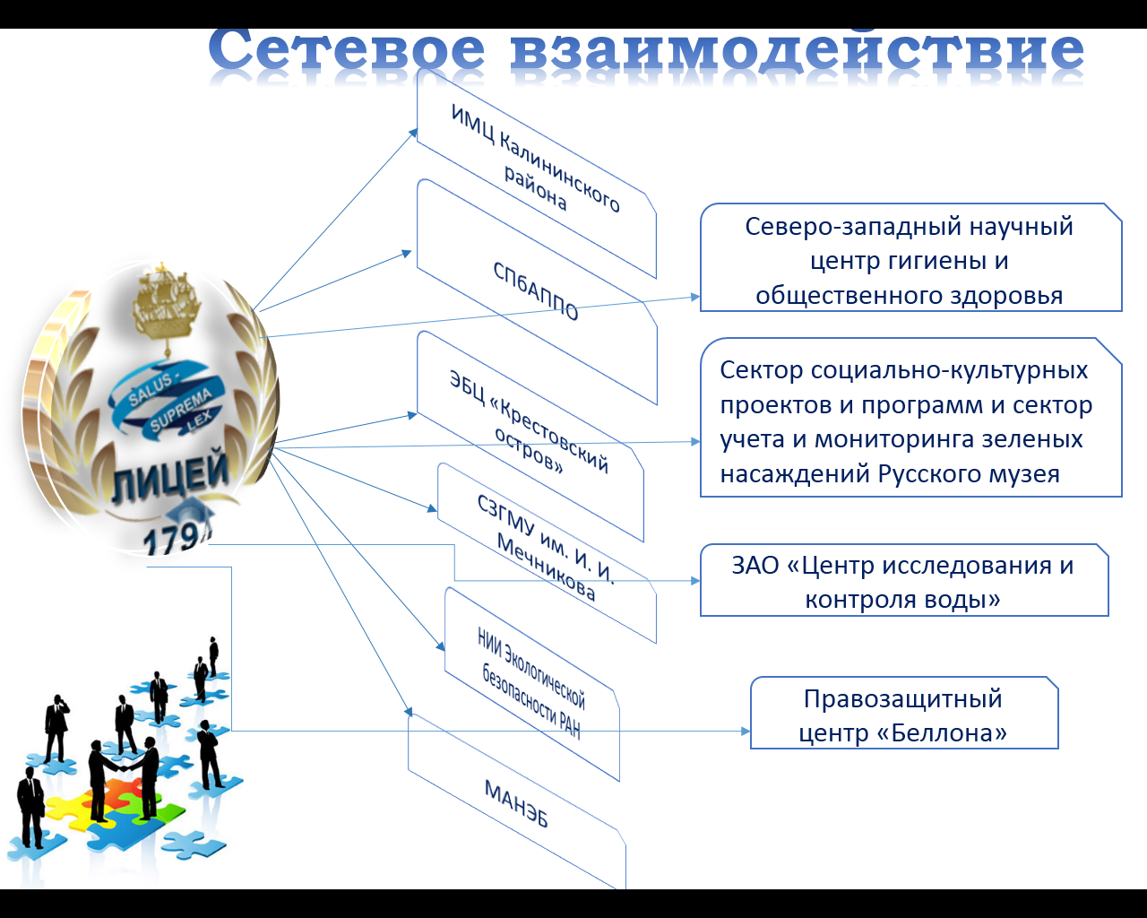
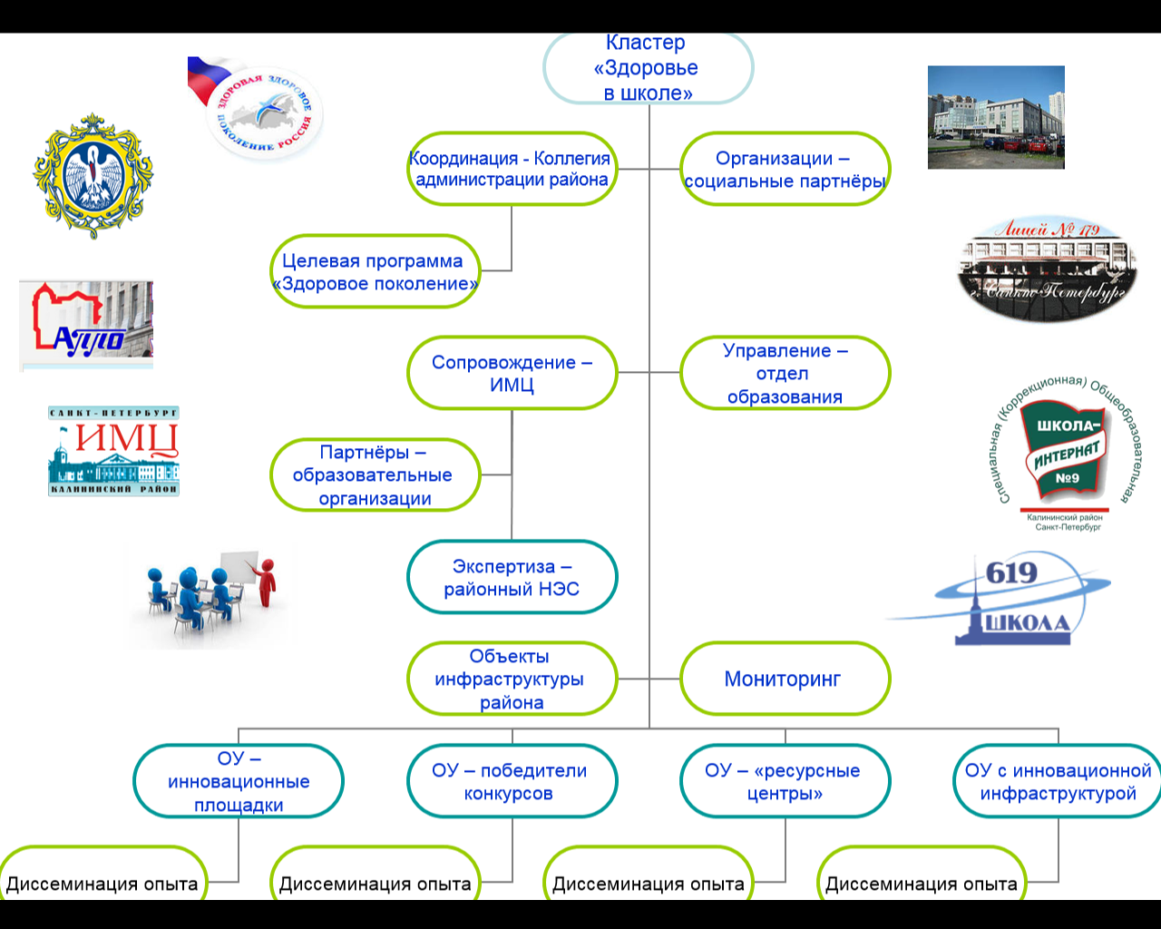

Приложение №10.
Система управления инновационной деятельностью
Перечень и обоснование разработанных локальных актов, регламентирующих деятельность ОУ в ходе реализации инновационного проекта
http://lyceum179.ru/dokumenty/lokalnye-akty/

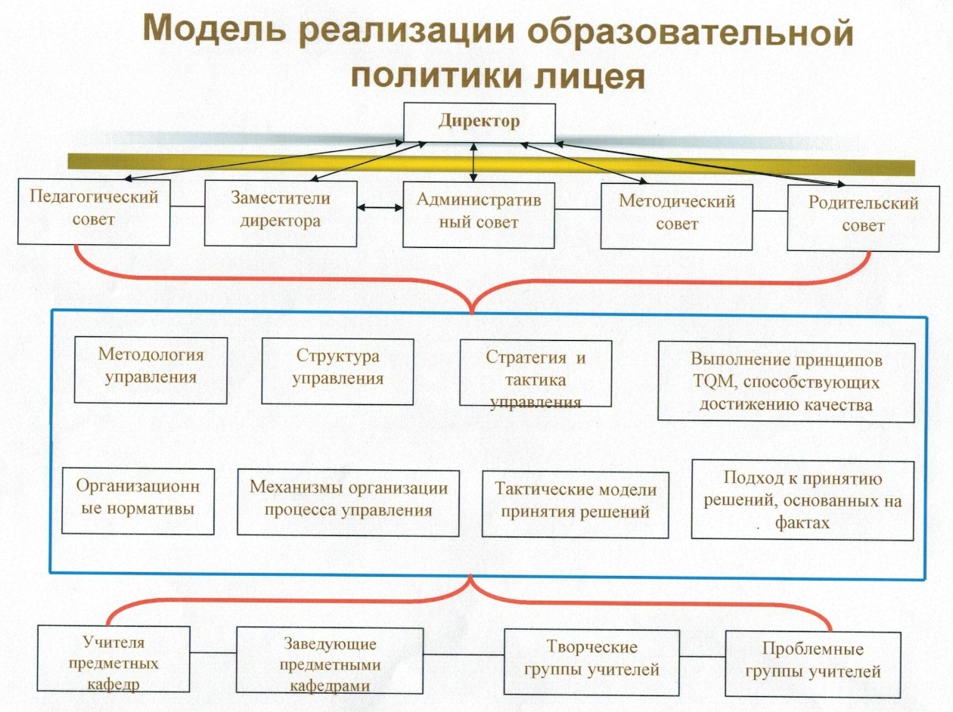
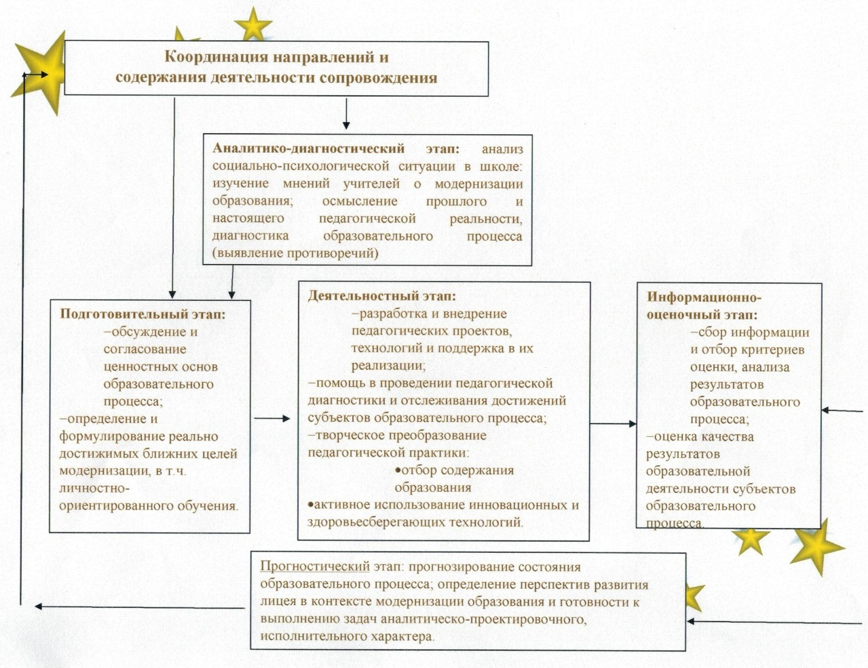
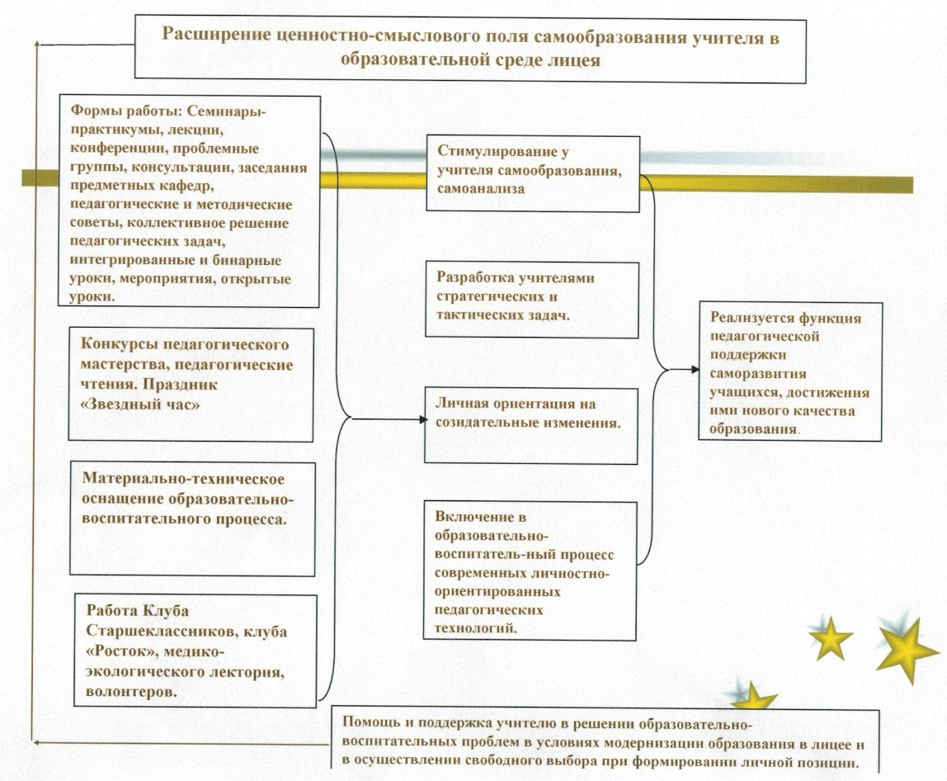
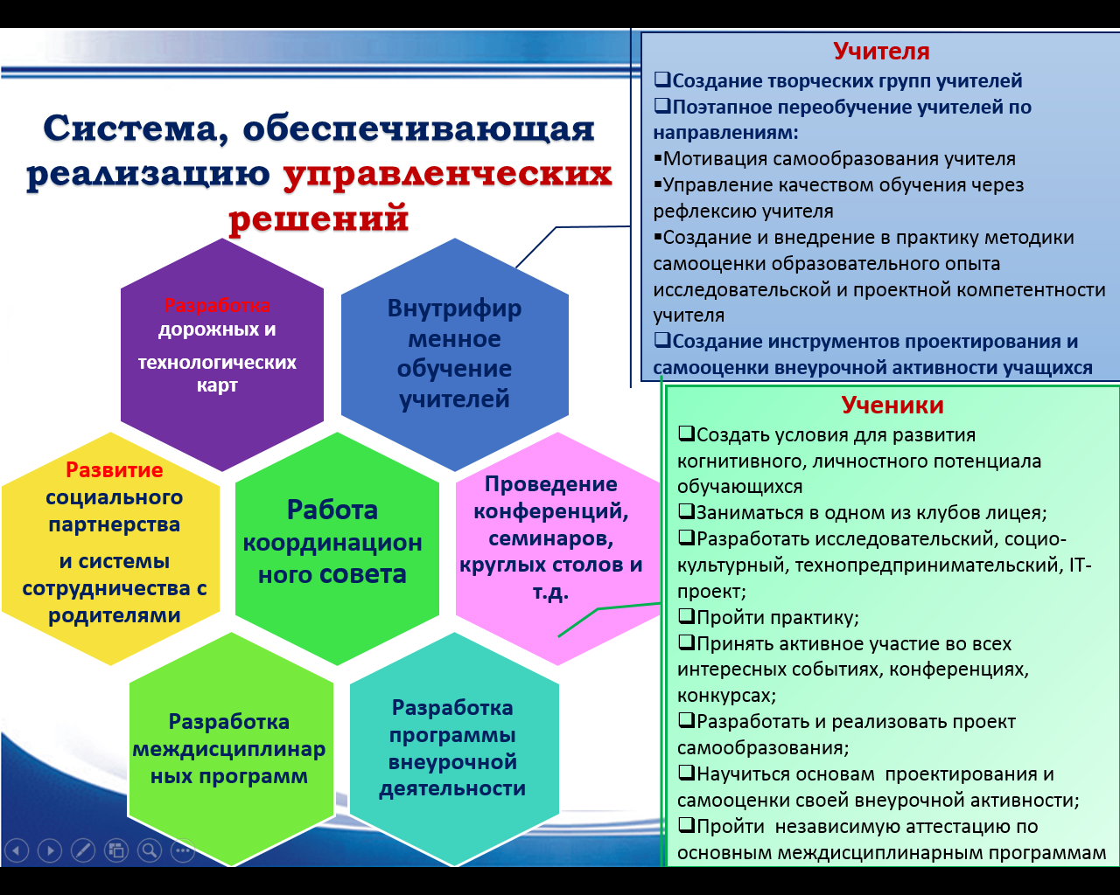

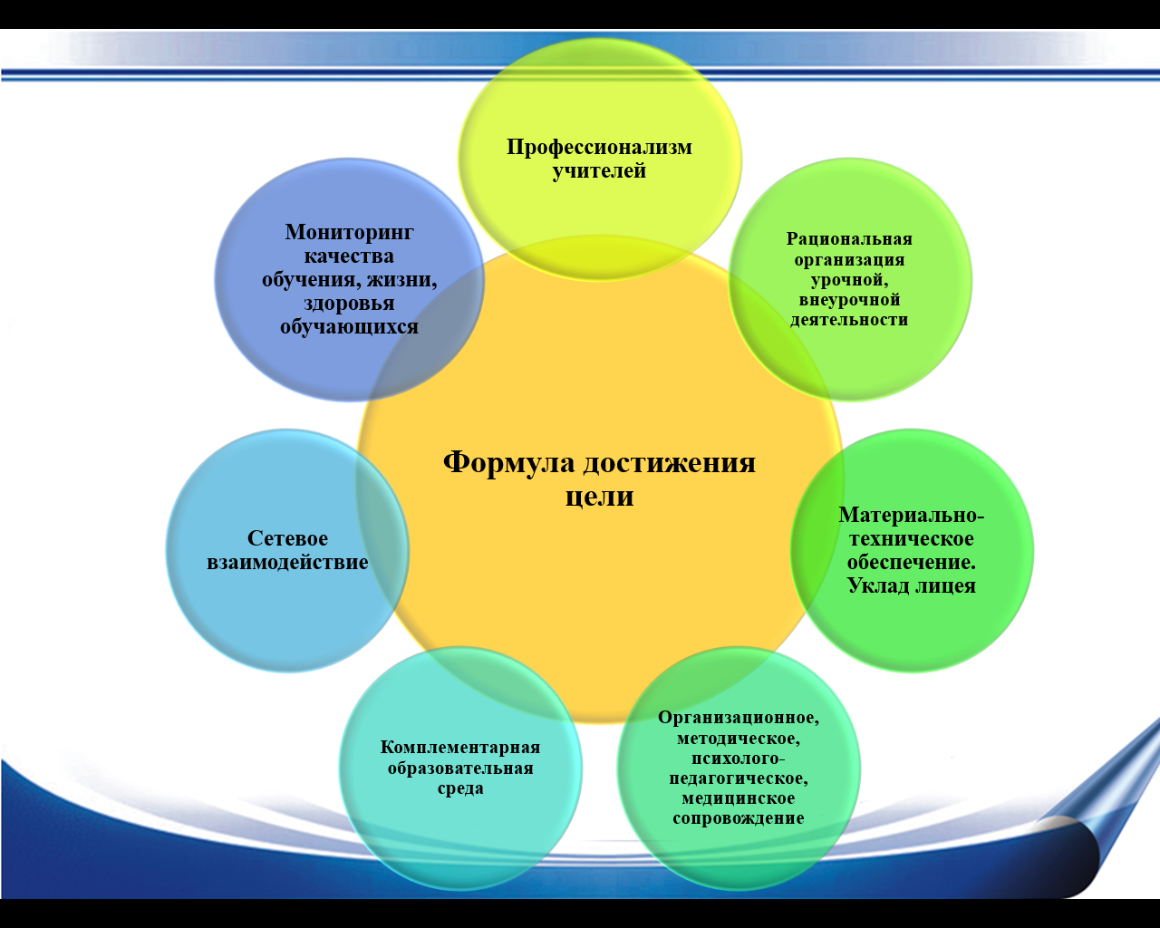

Приложение №11.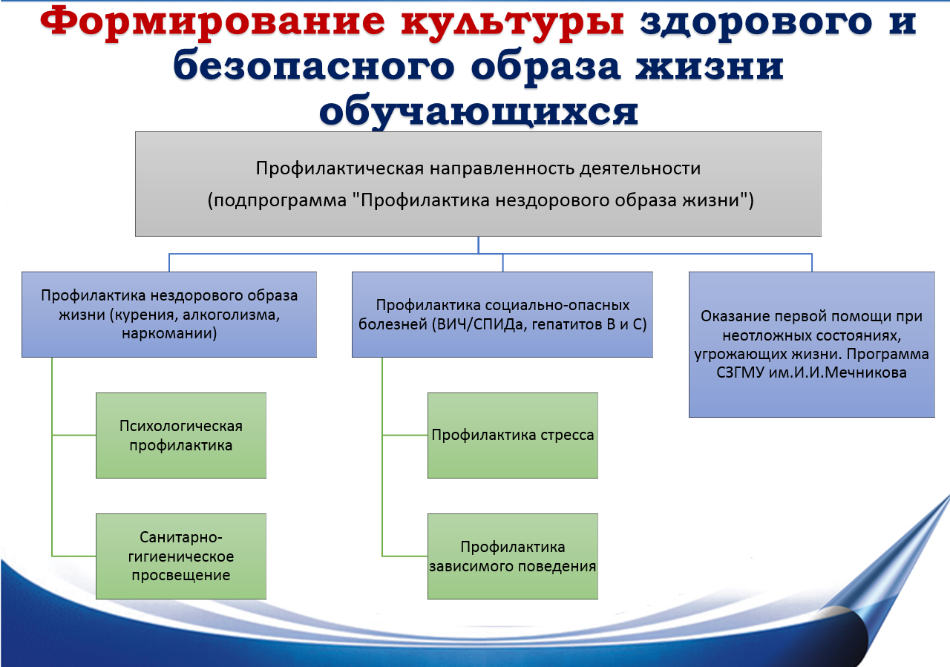 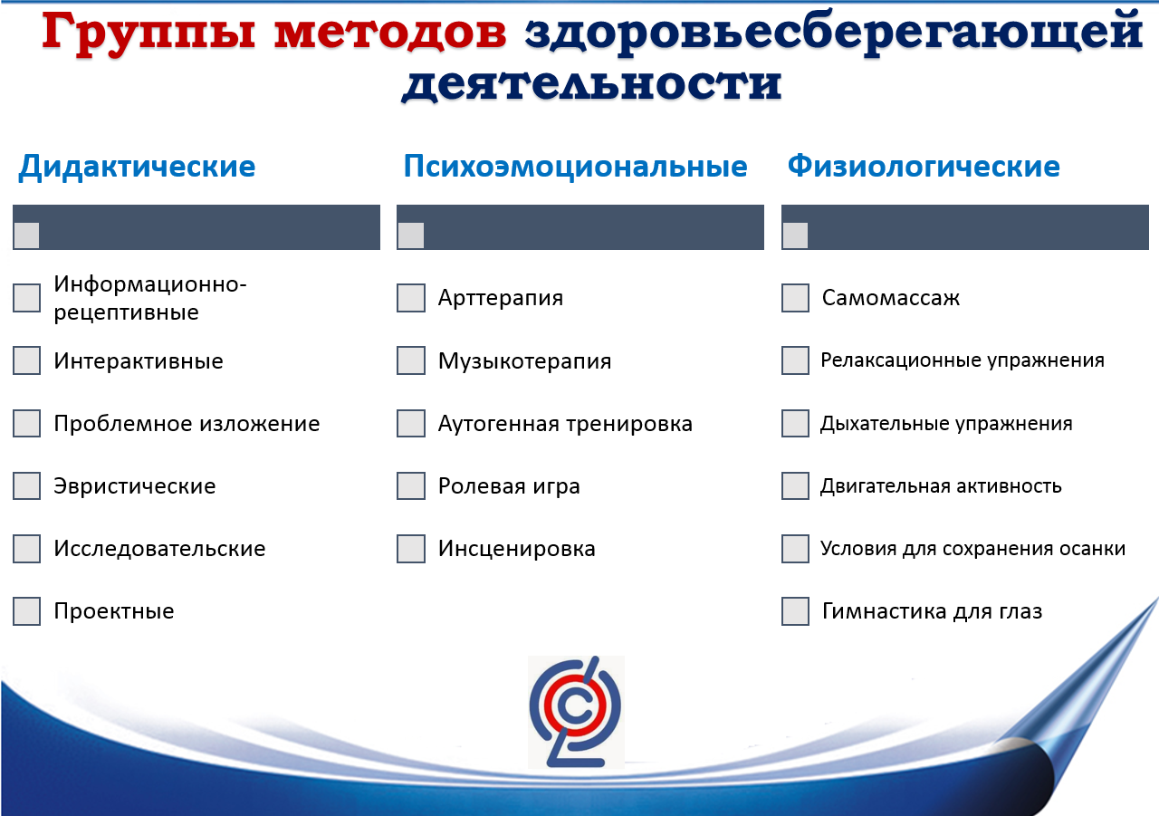

Приложение №12.
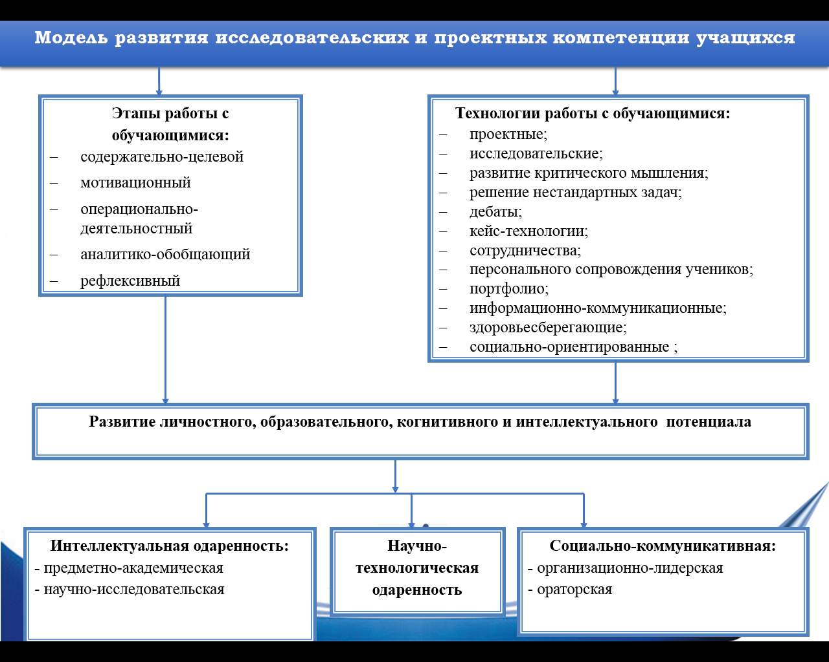

Приложение №13.
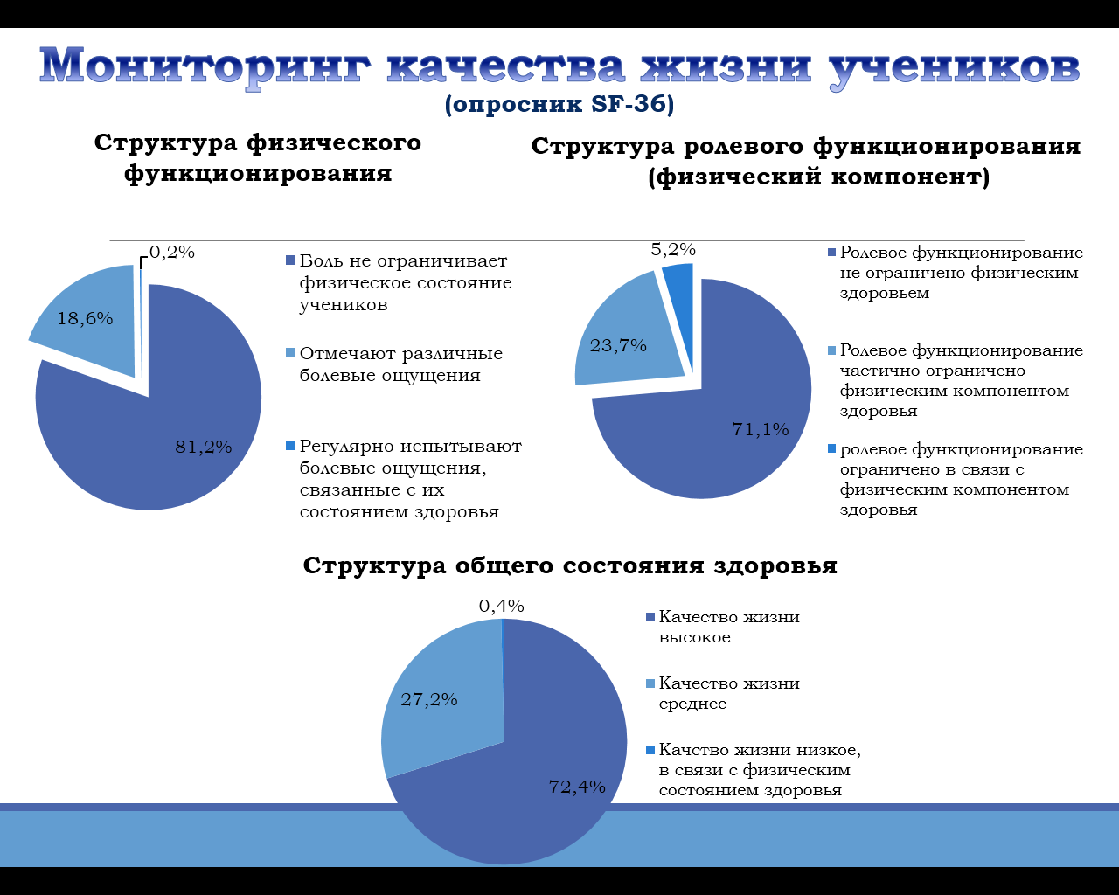
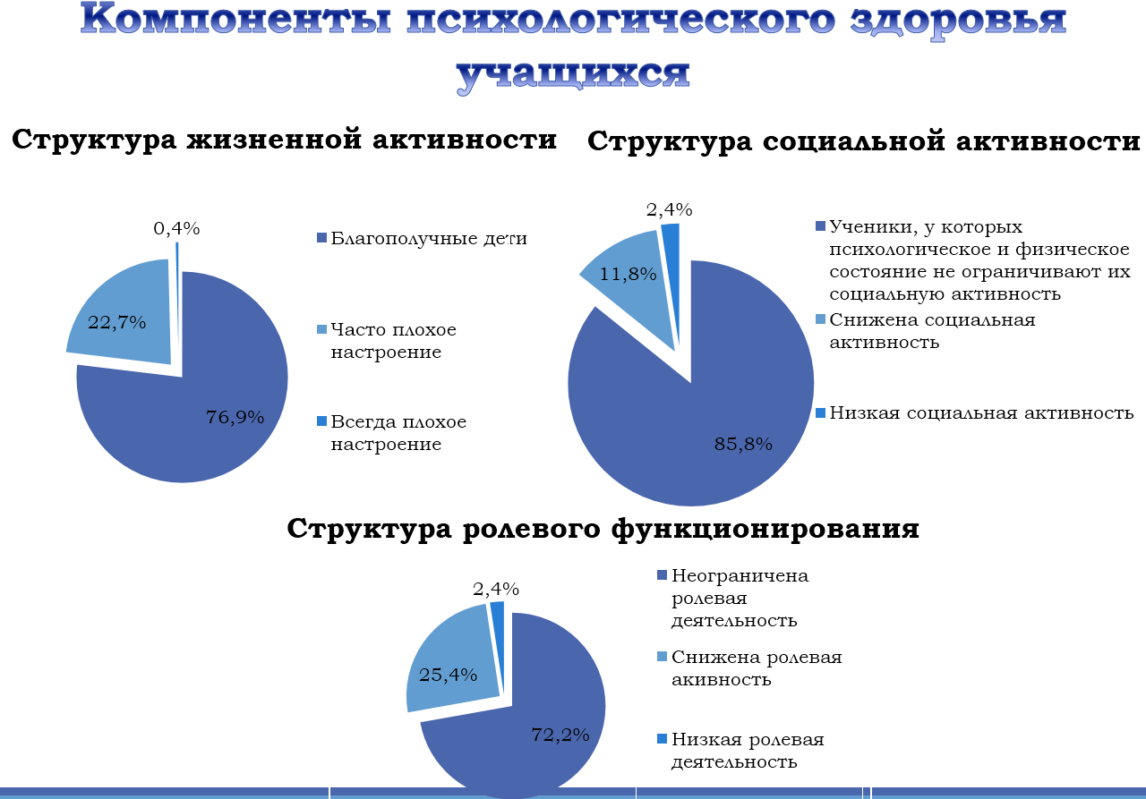
Приложение №14.
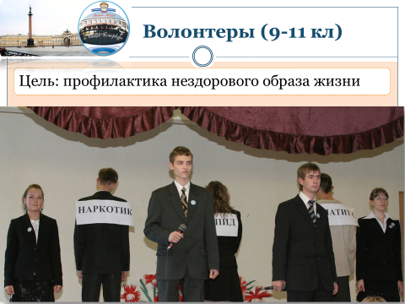

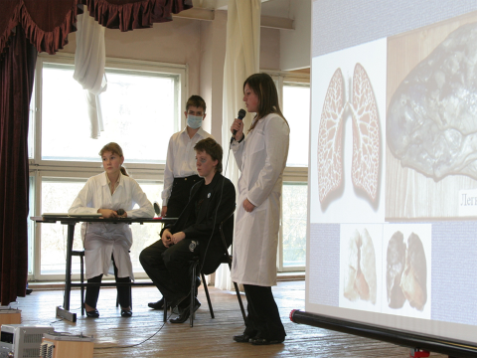

Приложение № 15.

Приложение № 16
КЛУБ СТАРШЕКЛАССНИКОВ
Цель - создание условий для организации и работы школьного сообщества "расположенного" к самообразованию, самореализации, обеспечивающих интеграцию обучающихся в современное общество, подготовленных к успешной практико-ориентированной исследовательской и проектной деятельности.

Задачи:
- способствовать развитию у обучающихся учебно-познавательной деятельности, побуждающей к овладению способами "добывания" знаний и решения практико-ориентированных вопросов, задач, проблем;
- способствование раннему раскрытию интересов и склонностей обучающихся к научно – поисковой деятельности, аналитической, рефлексивной деятельности;
- помочь ученикам приобрести собственный опыт в исследовательской и проектной деятельности, в реализации кейс-технологий, аргументированно отстаивать свою точку зрения;
- активно использовать возможности современных компьютерных технологий;
- развивать творческий, личностный потенциал обучающихся, креативность, способность принимать решения и нести за них ответственность;
- создавать ситуацию сотрудничества и успеха;
- воспитывать у обучающихся активную жизненную позицию, ценностно-смысловые ориентиры;
- содействовать прохождению общественной презентации проектной и исследовательской деятельности;
- выявление одаренных детей и подростков.

НАУЧНО-ИССЛЕДОВАТЕЛЬСКИЕ СЕКЦИИ  ЗАДАЧИ:  - создать систему научно-исследовательской и проектной деятельности, основными критериями которой являются: актуальность, новизна, общественная полезность, конкретность, значимость, практико-ориентированный подход;  - развитие исследовательских компетенций;  - получение продукта творческого исследования и его общественная аттестация.  Занятия, основанные на методах:  - микробиологии; −водной токсикологии;  - коммунальной гигиены; −химического анализа;  - нормальной физиологии; −биоиндикации. | МЕДИКО-ПРОФИЛАКТИЧЕСКИЙ ЛЕКТОРИЙ  ЗАДАЧИ:  - создать условия для интеграции разных видов деятельности учащихся: познавательной, творческой, научно-практической, лекторской;  - формировать личность, способной занимать определенную мировоззренческую позицию и её отстаивать;  - формировать здоровый образ жизни обучающихся.  Занятия, основанные на методах:  - методах рефлексивной социологии (анкетирование, тестирование);  - коммуникативных технологиях.
ЗАНЯТИЯ, ОСНОВАННЫЕ:
- на формах, жанрах и методах работы, известных в общественной практике: моделирование, изобретательство, анализ первоисточников, комментарии, мозговая атака, репортаж, рецензия, исследовательские и проектные технологии;
- на имитации публичных форм общения: пресс-конференция, аукцион, телепередача, телемост;
- на имитации деятельности учреждений и организаций: следствие, суд, дебаты в парламенте, ученый совет, конференции.

Схема №2. Работа секций Клуба старшеклассников

НАУЧНО-ИССЛЕДОВАТЕЛЬСКИЕ СЕКЦИИ Клуба старшеклассников

химического анализа
микробиологии
коммунальной гигиены
биоиндикации
водной токсикологии
нормальной физиологии

объекты исследования
объекты исследования

Почва Летнего, Таврического, Михайловского садов
Радиационный и шумовой фон Калининского района
Ржевский лесопарк, парк Сосновка, Муринский парк
Атмосферный воздух Калининского, Московского, Петроградского районов
Водоемы Летнего, Таврического и Михайловского садов; р.Нева, р.Охта, 7 малых рек СПб, Муринский ручей, Финский залив
ученики, студенты

Приложение № 17